Графическая часть

ЛОТ № 1, поз. 1

Уникальная (нестандартная) рекламная конструкция

Московское шоссе, д.298

Ситуационный план - цветное изображение схемы размещения рекламных конструкций

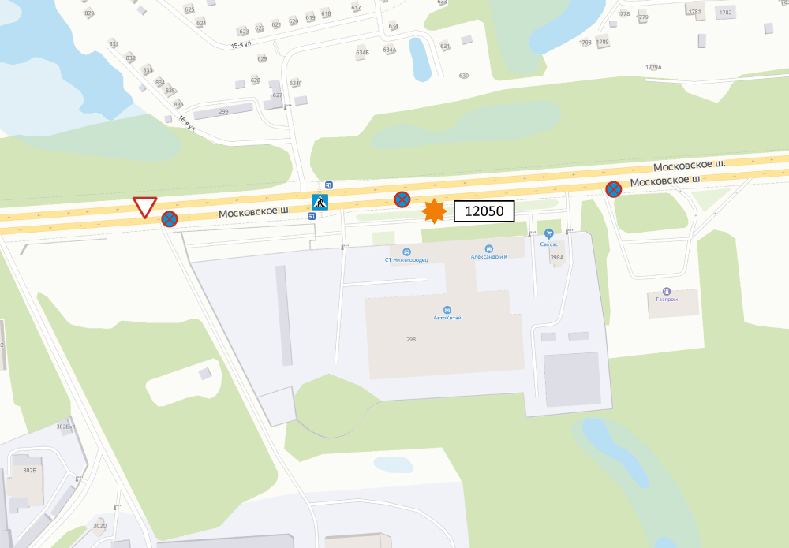

Уникальная (нестандартная) рекламная конструкция

Московское шоссе, д.298

Выкопировка из генплана города в М 1:500 с указанием места установки рекламной конструкции:

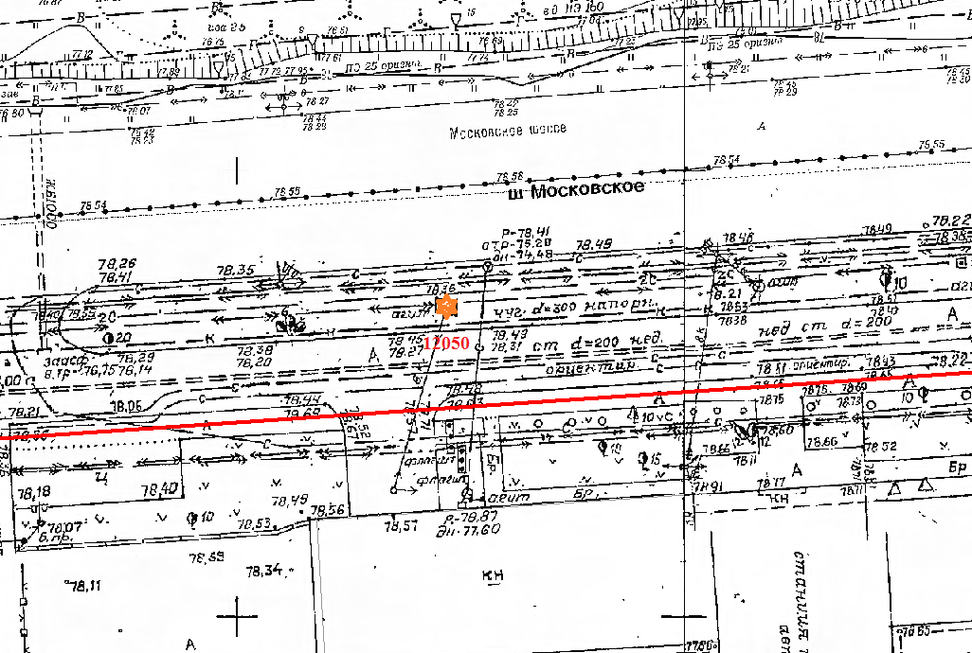

ЛОТ № 2, поз. 1

Флагшток

Московское шоссе, д.298, поз.1

Ситуационный план - цветное изображение схемы размещения рекламных конструкций

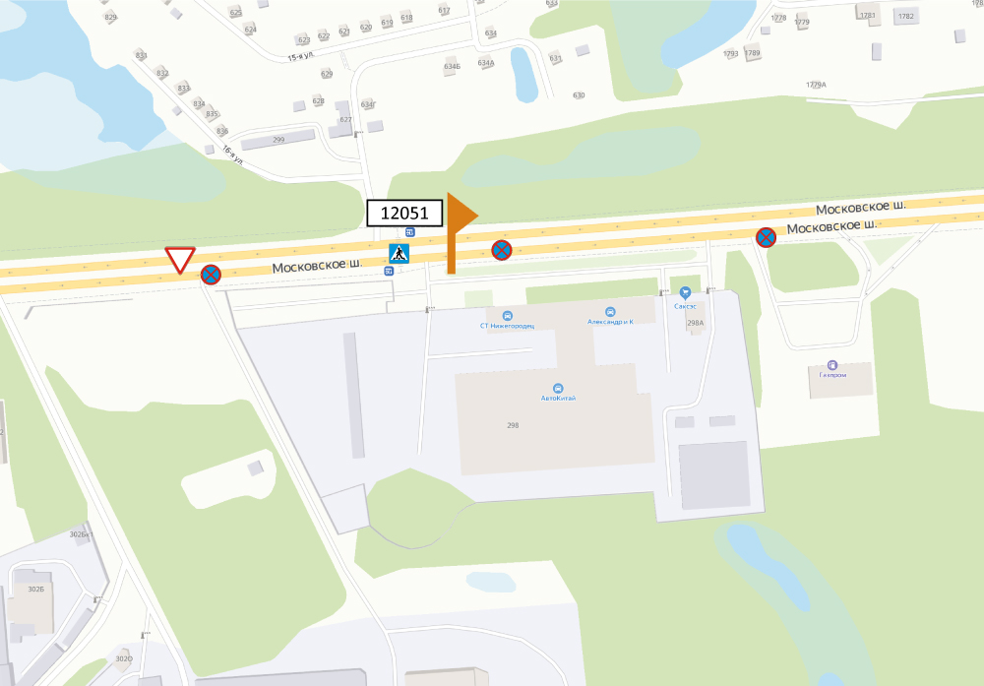

Флагшток

Московское шоссе, д.298, поз.1

Выкопировка из генплана города в М 1:500 с указанием места установки рекламной конструкции:

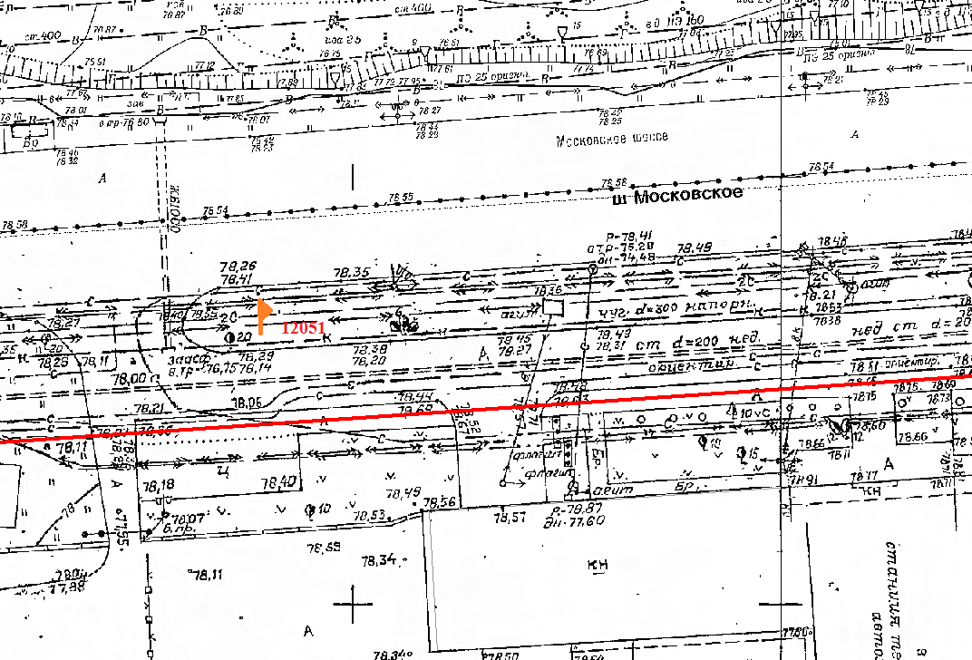

ЛОТ № 3, поз. 1

Флагшток

Московское шоссе, д.298, поз.2

Ситуационный план - цветное изображение схемы размещения рекламных конструкций

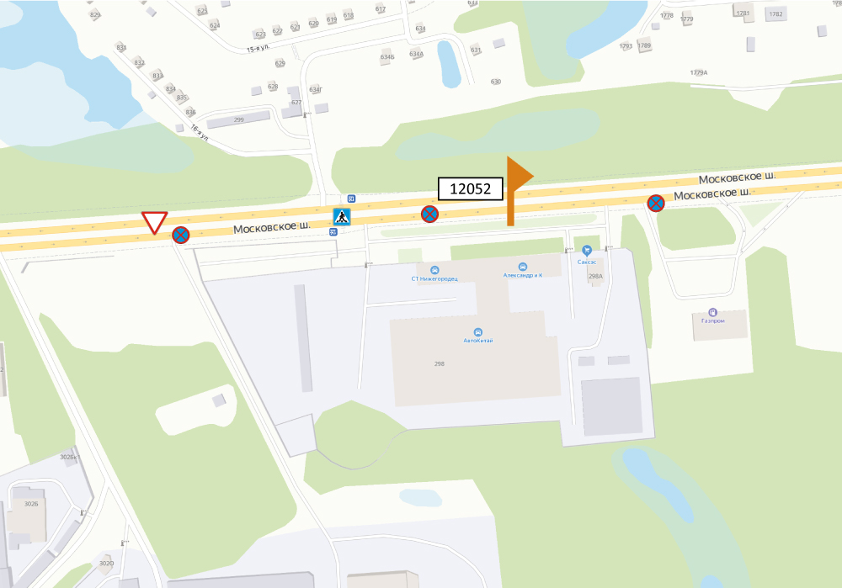

Флагшток

Московское шоссе, д.298, поз.2

Выкопировка из генплана города в М 1:500 с указанием места установки рекламной конструкции:

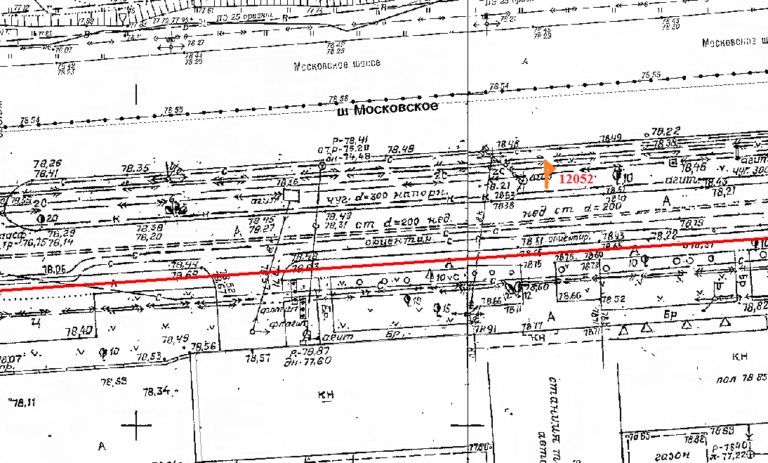

ЛОТ № 4, поз. 1

Флагшток

Московское ш., д.34, поз.1

Ситуационный план - цветное изображение схемы размещения рекламных конструкций

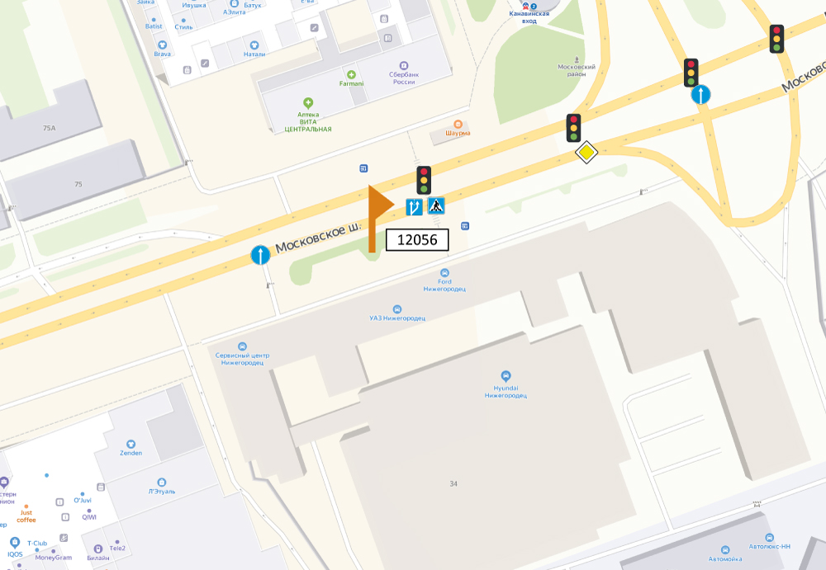

Флагшток

Московское ш., д.34, поз.1

Выкопировка из генплана города в М 1:500 с указанием места установки рекламной конструкции:

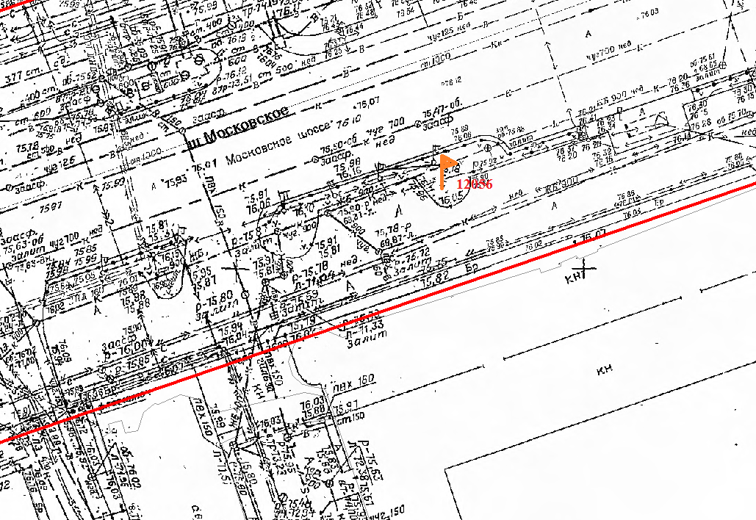

ЛОТ № 5, поз. 1

Уникальная (нестандартная) рекламная конструкция

Московское ш., д.34, поз.1

Ситуационный план - цветное изображение схемы размещения рекламных конструкций

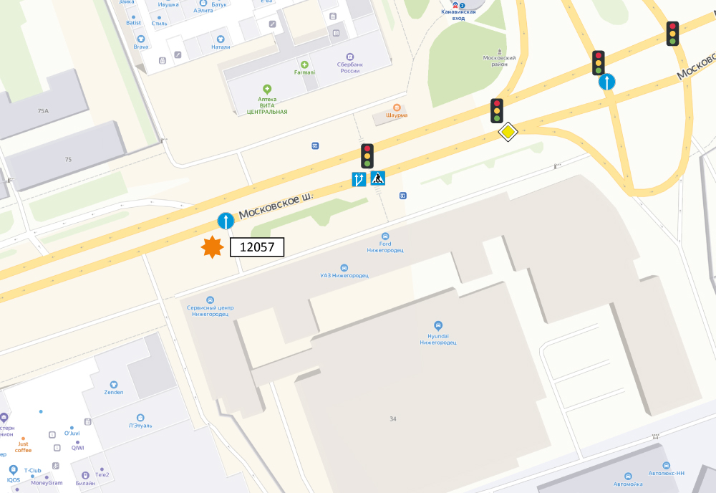

Уникальная (нестандартная) рекламная конструкция

Московское ш., д.34, поз.1

Выкопировка из генплана города в М 1:500 с указанием места установки рекламной конструкции:

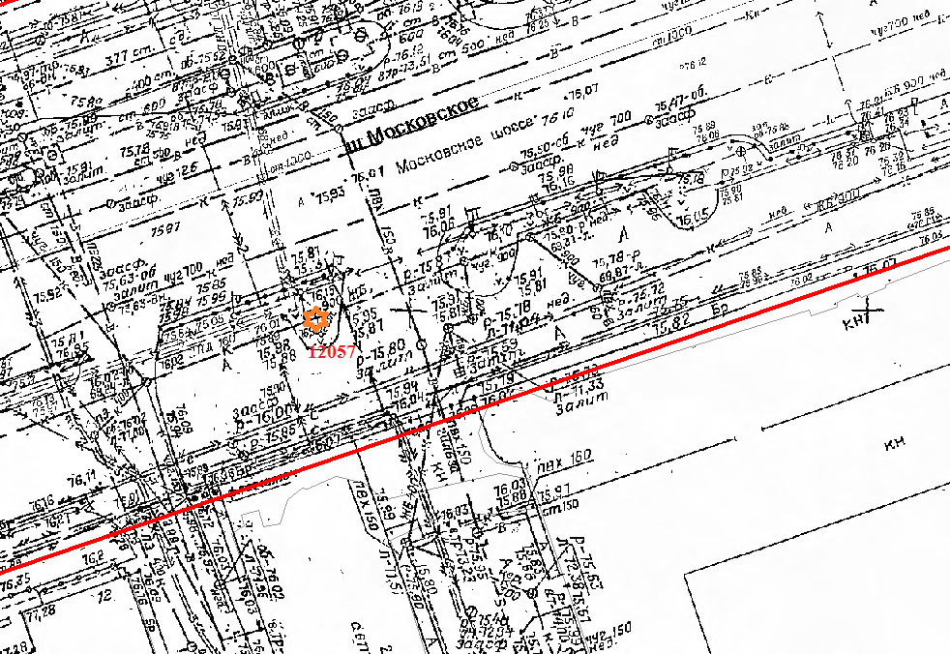

ЛОТ № 6, поз. 1

Уникальная (нестандартная) рекламная конструкция

Московское ш., д.34, поз.2

Ситуационный план - цветное изображение схемы размещения рекламных конструкций

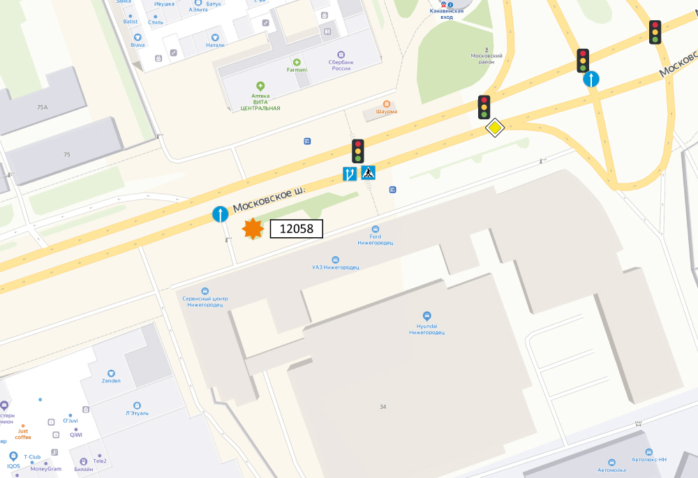

Уникальная (нестандартная) рекламная конструкция

Московское ш., д.34, поз.2

Выкопировка из генплана города в М 1:500 с указанием места установки рекламной конструкции:

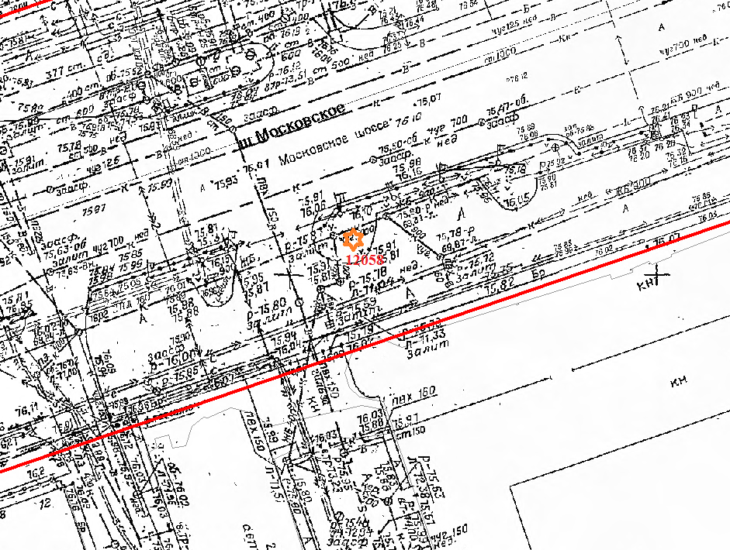

ЛОТ № 7, поз. 1

Уникальная (нестандартная) рекламная конструкция

Московское ш., д.34, поз.3

Ситуационный план - цветное изображение схемы размещения рекламных конструкций

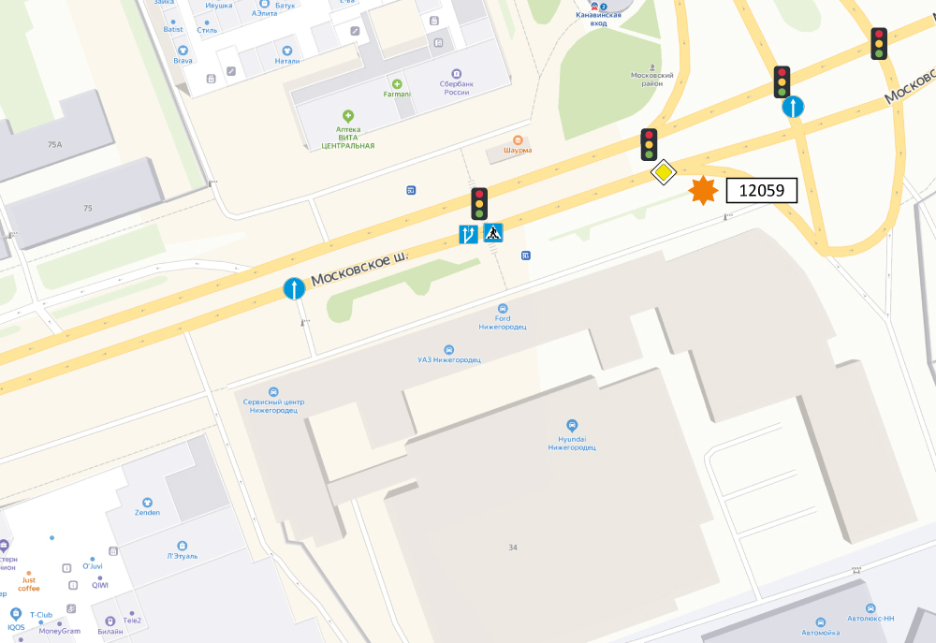

Уникальная (нестандартная) рекламная конструкция

Московское ш., д.34, поз.3

Выкопировка из генплана города в М 1:500 с указанием места установки рекламной конструкции:

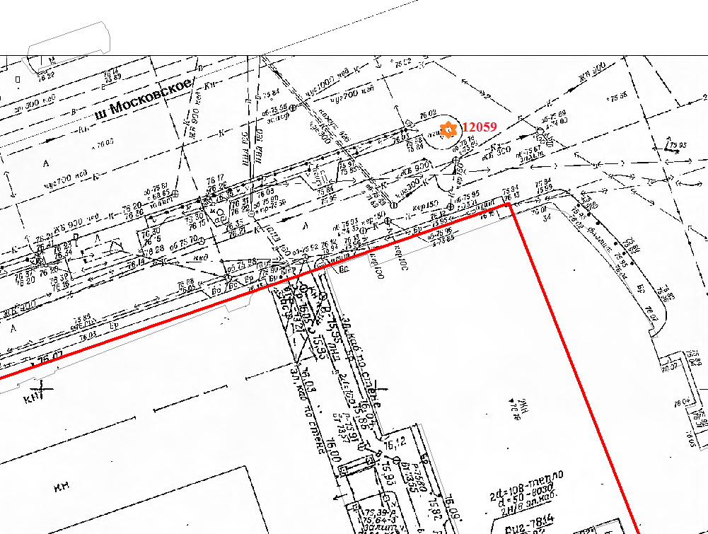

ЛОТ № 8, поз. 1

Уникальная (нестандартная) рекламная конструкция

наб. Гребного Канала, пересечение с ул. Красная Слобода, напротив АЗС Лукойл

Ситуационный план - цветное изображение схемы размещения рекламных конструкций

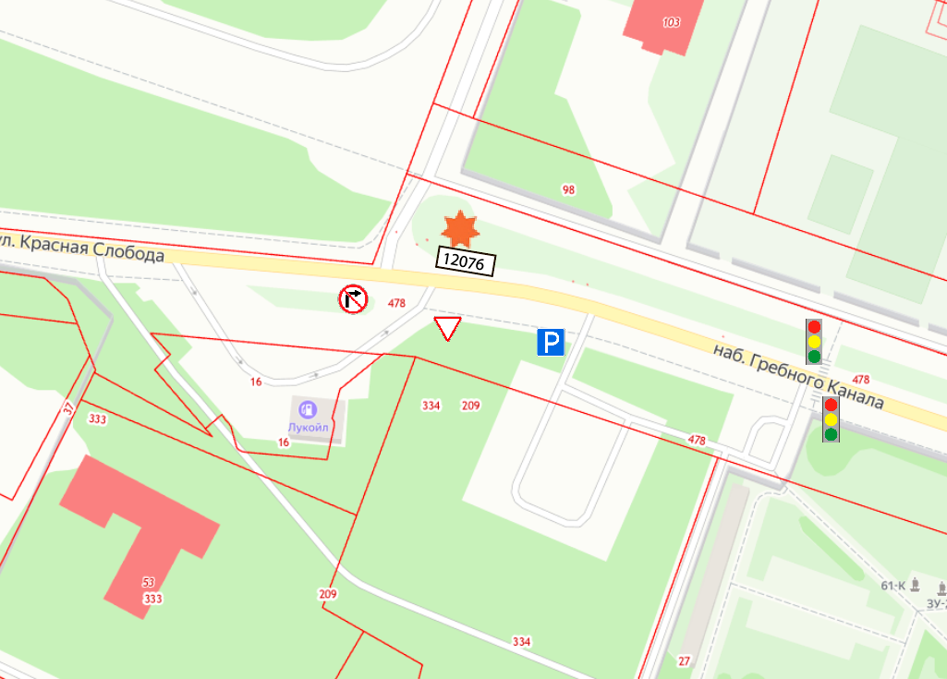

Уникальная (нестандартная) рекламная конструкция

наб. Гребного Канала, пересечение с ул. Красная Слобода, напротив АЗС Лукойл

Выкопировка из генплана города в М 1:500 с указанием места установки рекламной конструкции:

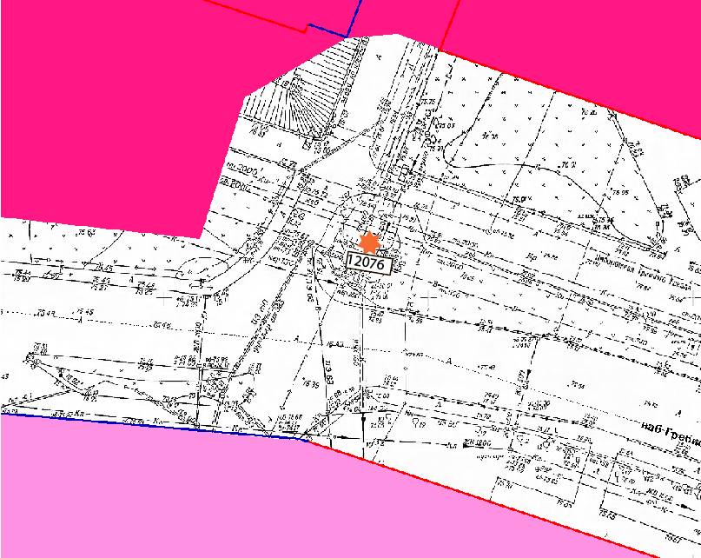

ЛОТ № 9, поз. 1

Уникальная (нестандартная) рекламная конструкция

Федосеенко ул., рядом с д.48 Б

Ситуационный план - цветное изображение схемы размещения рекламных конструкций

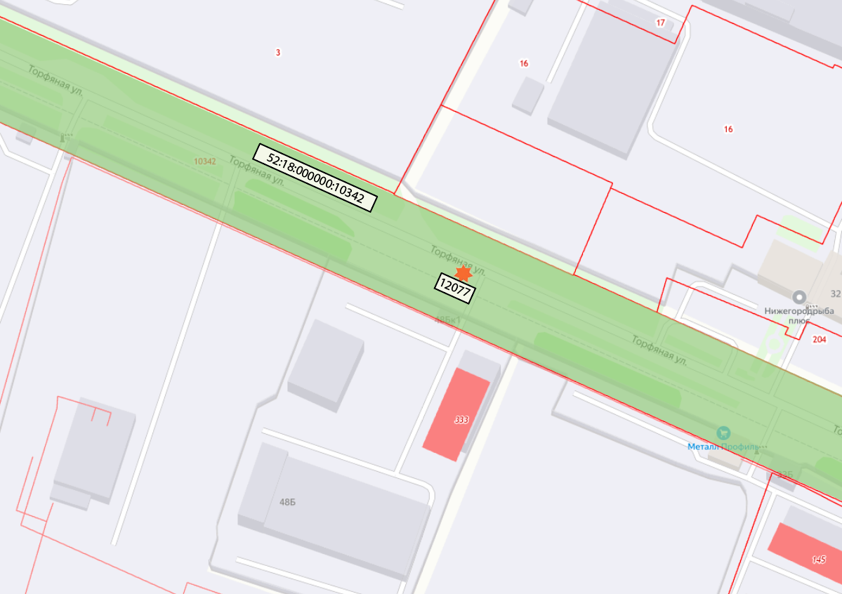

Уникальная (нестандартная) рекламная конструкция

Федосеенко ул., рядом с д.48 Б

Выкопировка из генплана города в М 1:500 с указанием места установки рекламной конструкции:

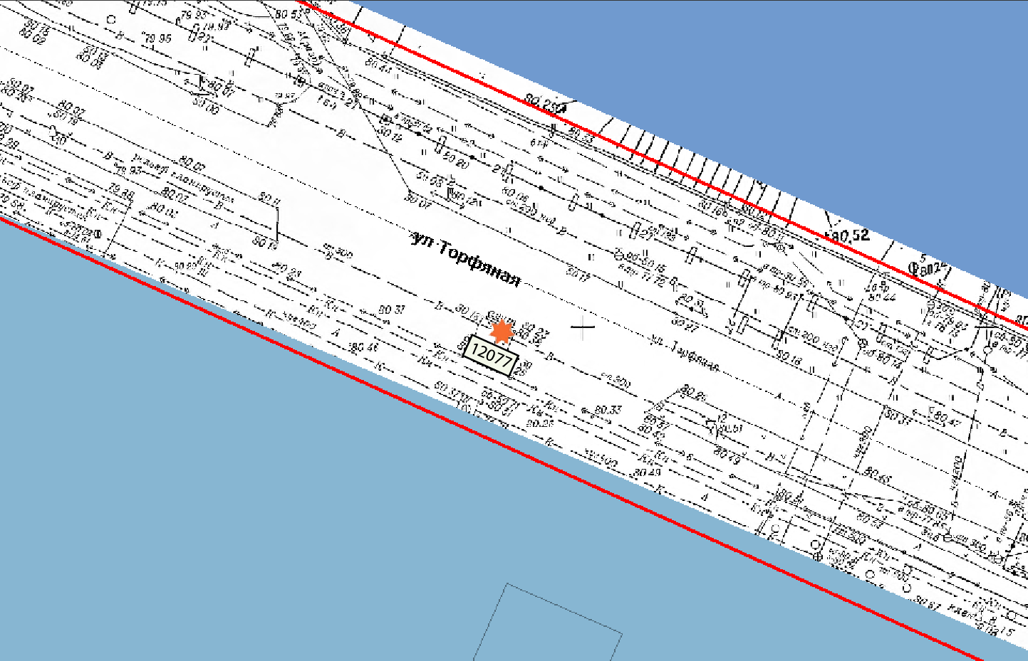

ЛОТ № 10, поз. 1

Уникальная (нестандартная) рекламная конструкция

Коминтерна ул., д.31

Ситуационный план - цветное изображение схемы размещения рекламных конструкций

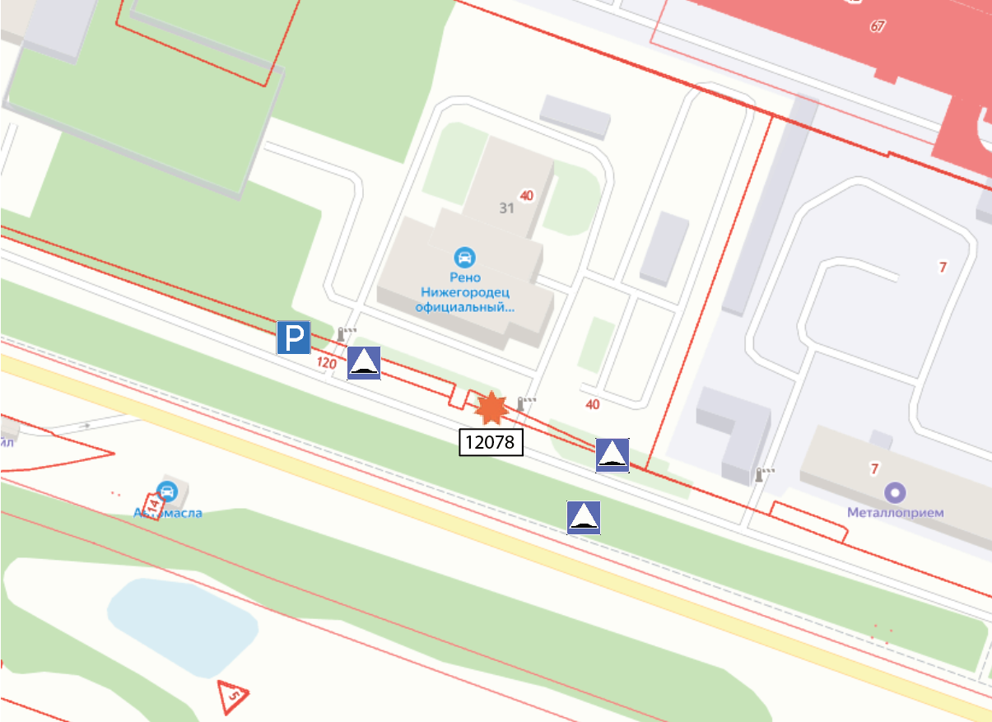

Уникальная (нестандартная) рекламная конструкция

Коминтерна ул., д.31

Выкопировка из генплана города в М 1:500 с указанием места установки рекламной конструкции:

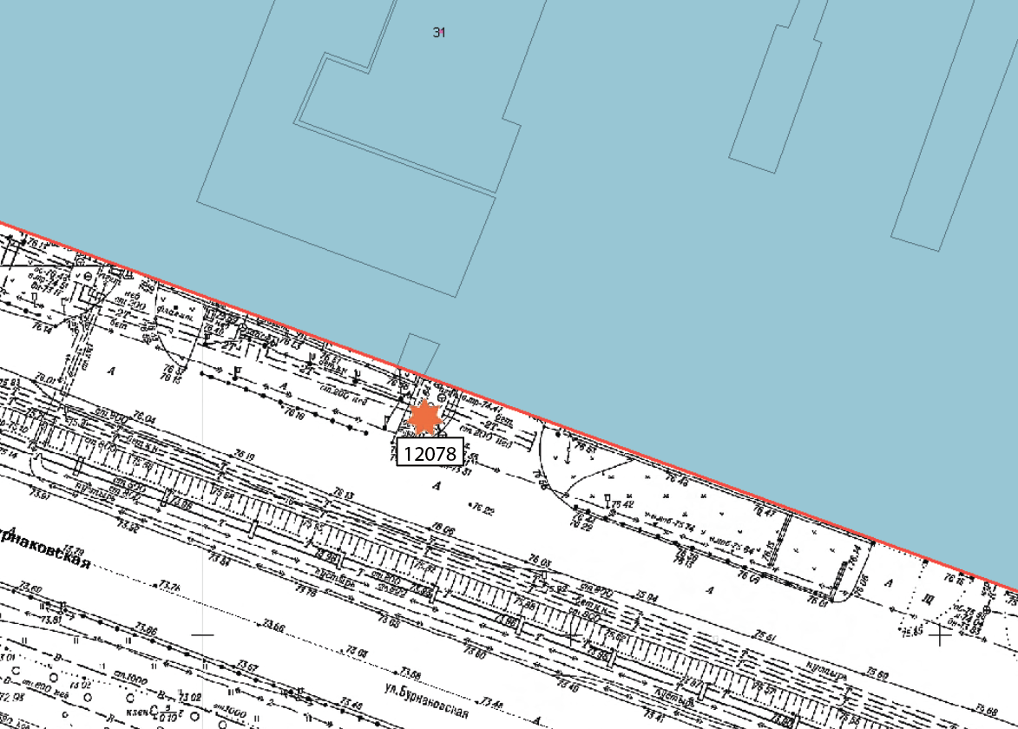

ЛОТ № 11, поз. 1

Флагшток

Коминтерна ул., д.31

Ситуационный план - цветное изображение схемы размещения рекламных конструкций

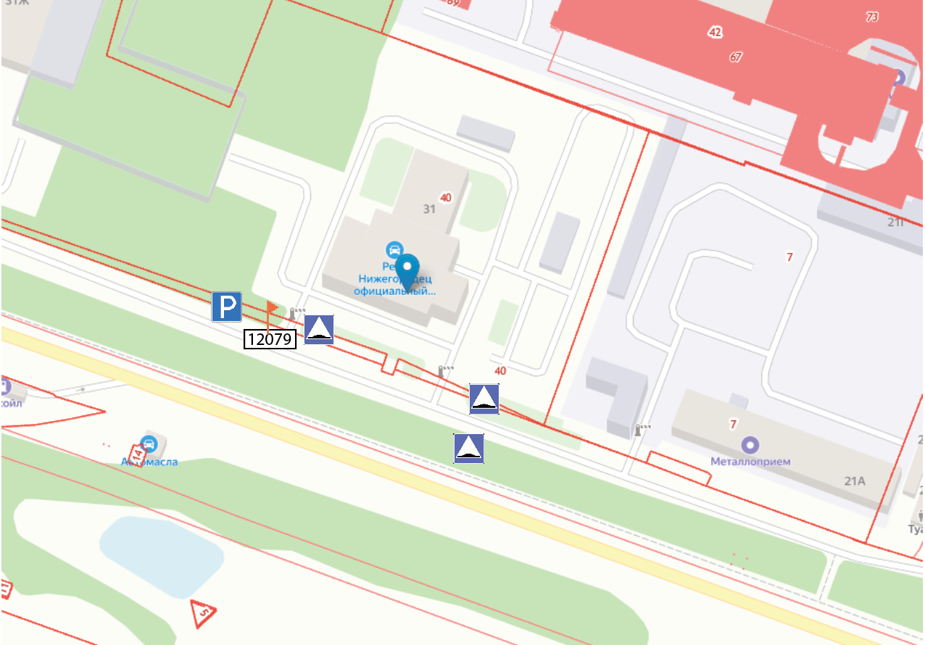

Флагшток

Коминтерна ул., д.31

Выкопировка из генплана города в М 1:500 с указанием места установки рекламной конструкции:

